PROJETO DE LEI

Autoria: Vereador João Bosco dos Santos Filho (BOSQUINHO) – PV
PDL Nº 01/2021

CONCEDE O TÍTULO DE CIDADÃO PESSOENSE AO SR. MAURICIO MONTENEGRO ROCHA.

A CÂMARA MUNICIPAL DE JOÃO PESSOA DECRETA:

Art. 1º Fica concedido o Título de Cidadão Pessoense ao Sr. Maurício Montenegro Rocha, pelo seu extraordinário valor como cidadão e profissional da área de Engenharia, além dos relevantes serviços prestados a cidade de João Pessoa.

Art. 2º O presente Decreto Legislativo entra em vigor na data de sua publicação.

Sala das Sessões da Câmara Municipal de João Pessoa, 18 de Fevereiro 2021.

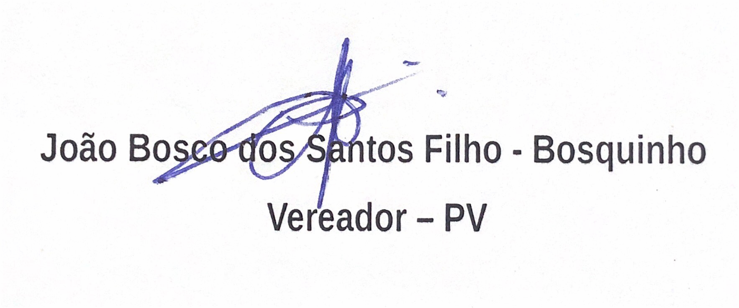

Rua das Trincheiras, 43 - Centro, João Pessoa - Paraíba CEP: 5801100 Telefone: 3218.6320

JUSTIFICATIVA:

O Sr. Maurício Montenegro Rocha, nasceu em 05 de janeiro de 1940, em Taperoá -PB, filho de Abel Montenegro Rocha e Maria do Carmo Montenegro Rocha, onde vivia ao lado de seus demais familiares, desde cedo já demonstrando interesse pelos estudos, com vistas ao seu crescimento pessoal e profissional.

Maurício Montenegro chegou à cidade de João Pessoa em 1960, onde iniciou sua caminhada acadêmica e culminando anos depois com a formatura no Curso de Engenharia Civil na UFPB. Na época também deu a largada na vitoriosa carreira profissional com passagem por vários órgãos estatais no âmbito do Governo da Paraíba, além de diversos entes da estrutura administrativa do município de João Pessoa, bem como em outras inúmeras empresas da iniciativa privada, sempre com destacado desempenho fruto de seu inconteste espírito público.

Casado com Rosemary Jacinto Montenegro, o homenageado é pai de dois filhos, Gustavo e Maurício Filho, sendo igualmente reconhecido por sua dedicação e apreço pela instituição família, além de professar a religião Católica.

Ao longo de sua brilhante e vitoriosa trajetória, o Sr. Maurício Montenegro Rocha, ocupou o cargo de Secretário de Obras da Prefeitura Municipal de João Pessoa; Chefe do Departamento de Engenharia da CINEP-PB; Diretor da Divisão de Estudos e Projetos da Administração do Porto de Cabedelo; Representante do Governo do Estado no Conselho de Desenvolvimento Urbano de João Pessoa, entre outros.

Ainda na carreira profissional o homenageado exerceu os cargos de Chefe de Gabinete da Secretaria de Infraestrutura do Estado da Paraíba e Membro do Conselho de Administração da PBGÁS; e, assim sendo, contribuindo com o desenvolvimento econômico e social da cidade de João Pessoa.

A dedicação do Sr. Maurício Montenegro Rocha, engenheiro e experiente gestor público, fomentador do crescimento social e da economia de João Pessoa, nos obriga a reconhecer seu empenho, seu trabalho e seu amor por esta cidade, através da aprovação deste Projeto de Decreto Legislativo.

Merecedor por estes e outros motivos desta homenagem que lhes prestará a Câmara Municipal de João Pessoa.



